Pressemitteilung 02EF15
Aktuell Dezember 2015
Maintenance-Messe in Dortmund wartet mit zahlreichen Neuerungen auf
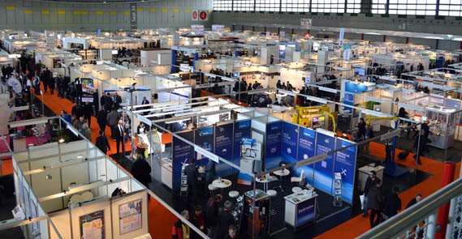
Instandhaltung heute und morgen
Kontakt und Informationen:
Anke Görg
Marketing Project Manager
Easyfairs Deutschland GmbH
Balanstraße 73, Haus 8
D-81541 München
Tel. +49 89 127 165 190
anke.goerg[at]easyfairs.com
www. easyfairs.com
Text + Bilder unter www.pressearbeit.org

(Dortmund) Die Fachmesse für Instandhaltung maintenance zeigt in Dortmund zahlreiche Neuheiten. Vom 24. bis 25. Februar 2016 haben Fachbesucher die Möglichkeit, sich über die aktuellen Trends und neue Standards der Instandhaltung zu informieren. Dazu gibt es erstmals von Experten geführte themenorientierte Messerundgänge, spezielle Kompaktseminare und als Besonderheit die Besichtigung eines Instituts von Europas größter Organisation für angewandte Forschungs- und Entwicklungsdienstleistungen.
„Auf den Guided Tours erfahren angemeldete Fachbesucher die wichtigsten Neuerungen und Trends zu bestimmten Themen direkt vom Aussteller. Kompakter geht es fast nicht“, verspricht Anke Görg, Marketing Project Manager des Veranstalters Easyfairs Deutschland GmbH. Dass die themenorientierten Rundgänge von den Experten des FIR e.V. der RWTH Aachen geführt werden, erhöht den Wert noch. Sie geben einen Einblick in die Welt der Instandhaltungs-Planung und Steuerung (IPS). Diese Guided Tours sind nur eine von drei Neuerungen auf den maintenance-Messen 2016.

Neuerungen und Trends lebendig vermitteln
Neu sind ab diesem Messejahr auch Kompaktseminare, für die der Messeveranstalter die Experten von T.A. Cook gewonnen hat. Referenten mit langjähriger Industrieerfahrung vermitteln in speziellen Vorträgen komprimiertes Wissen. An beiden Messetagen werden die Themen „Arbeitsvorbereitung für Instandhalter“ und „Praktische Umsetzung von Reliability Centered Maintenance“ in zwei Konferenzräumen angeboten.
Höhepunkt der Neuheiten ist die Möglichkeit zur Besichtigung des Fraunhofer-Instituts für Materialfluss und Logistik IML in Dortmund. Angemeldete Fachbesucher genießen einen Blick hinter die Kulissen und sehen die Zukunft, die mit Macht schon Gegenwart wird. Die Exkursion zeigt konkrete Umsetzungen von Modulen und Automatisierungslösungen zu Industrie 4.0 genauso wie Zukunftstechnologien.

Gegenwart und Zukunft von Industrie 4.0
Im Science Center in den Westfalenhallen zeigen hochkarätige Referenten von namhaften Unternehmen wie BASF, BELFORD DeHaDe oder SKF, dass es „Keine Zukunft ohne Instandhaltung“ gibt, das Branchenmotto 2016. Im Fachforum des Science-Centers können Branchenschwergewichte, Instandhaltungsexperten und Entscheider wichtige Informationen für die Gestaltung und Optimierung ihrer Produktionsprozesse austauschen und darüber hinaus wichtige Kontakte knüpfen.
Aktives Risikomanagement in Turnarounds und durchgeplantes Stillstandsmanagement sind vor dem Hintergrund steigenden Wettbewerbsdrucks und immer kürzerer Zeitfenster eine Herausforderung für alle Verantwortlichen. Die maintenance Messen haben sich durch das überzeugende Konzept in kurzer Zeit zu Pflichtterminen für alle Verantwortlichen in der Instandhaltung entwickelt, die aktuelle und künftige Herausforderungen ihrer Arbeit kennen und meistern wollen. Ein Messebesuch bringt kompakt und komprimiert aktuelle Informationen über Produkte, Lösungen und Anbieter aus dem Industrieservicebereich.
373 Wörter, 3.024 Zeichen
Bei Abdruck bitte zwei Belegexemplare an SUXES
Text und Bilder auch unter www.pressearbeit.org

Bilderverzeichnis maintenance, Dortmund 2016
Mit 2 Klicks zu Text und Bild unter www.pressearbeit.org.
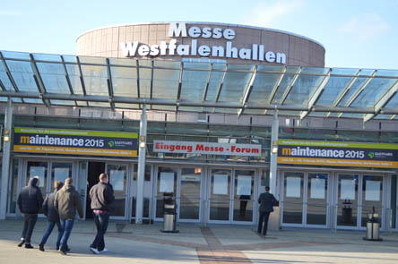  Bild Nr. 02-01 EF_ Messehalle.jpg  Vom 24.-25.02.2016 veranstaltet Easyfairs die Fachmessen für Instandhaltung maintenance-Dortmund. | Bild Nr. 02-02 EF_Messebetrieb.jpg  Zahlreiche Neuheiten erwarten die Fachbesucher auf der maintenance-Dortmund 2016.
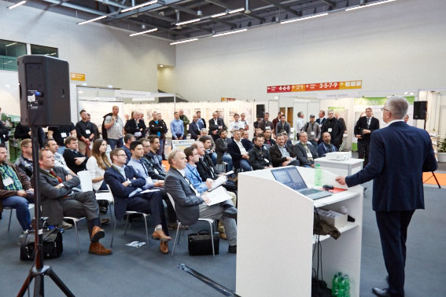
Bild Nr. 02-03 EF_SienceCenter.jpg
Im Science-Center in der Westfalenhalle zeigen hochkarätige Referenten von namhaften Unternehmen, dass es „Keine Zukunft ohne Instandhaltung“ gibt.

((Firmeninfo Easyfairs GmbH))
Europas führender Veranstalter für Instandhaltungs-Fachmessen
Die Messegesellschaft Easyfairs gehört zur Artexis Easyfairs Gruppe und bietet mit der maintenance series in Europa den größten Verbund von Industriefachmessen im Bereich Instandhaltung. An wirtschaftlich bedeutenden Standorten in Europa veranstaltet Easyfairs eine Serie an maintenance-Messen, die regional, national und international aus einer Hand betreut werden. Mit dem einzigartigen Konzept können Besucher und Aussteller über einzelne Messen tief in regionale Märkte eintauchen und durch die maintenance series gleichzeitig neue Wirtschaftsräume und Zielgruppen für sich erschließen.
Unter der Marke Easyfairs veranstaltet die Gruppe im Moment 125 Messen und Ausstellungen in den 17 Ländern Algerien, Belgien, Dänemark, Deutschland, Finnland, Großbritannien, Kanada, Niederlande, Norwegen, Österreich, Portugal, Russland, Schweden, Schweiz, Singapur, Spanien und Vereinigte Arabische Emirate.
In der D-A-CH-Region organisiert Easyfairs u.a. die Automation & Electronics in Lausanne und Zürich, die Empack und die Label&Print, beide in Hannover und Zürich, die Labotec in Lausanne, die Maintenance in Dortmund, Hamburg, Stuttgart, Wels und Zürich, die Packaging Innovations in Hamburg, Wien und Zürich sowie die Schüttgut in Dortmund, Basel und St. Petersburg, Russland.
Als Artexis betreibt die Gruppe in den BeNeLux-Staaten und den nordischen Ländern acht Messegelände in Antwerpen, Gent, Mechelen, Mons, Malmö und Stockholm sowie zwei in Namur. Im Geschäftsjahr 2015/16 beschäftigt die Gruppe über 435 Mitarbeiter und erwartet einen Umsatz von mehr als 115 Mio. Euro. Ziel von Artexis Easyfairs ist es, der anpassungsfähigste, aktivste und effektivste Marktteilnehmer in der Messewirtschaft zu sein.

